**UIO**

**IN1030 v2019**

**Obligatorisk oppgave 2**

**sarime**

**Mahmut Emrah Sari**

**Oppgave 1 - Observasjon av bruk**

**a) Planlegg datainnsamlingen. Beskriv følgende:  
● Hva du forventer å finne ut ved å studere interaksjonen mellom en bruker og den digitale løsningen, og hvem du tror faller innenfor målgruppen til systemet?  
● Opp til 5 relevante oppgaver du vil be deltakeren om å utføre i systemet.  
● Deltakeren. Er hun/han en del av målgruppen?  
● Din relasjon til deltakeren. Hvordan tror du dette kan spille inn på dataen du samler inn? ●Hvordan du vil registrere data under observasjonen, som for eksempel med penn/papir, opptak av lyd, fotografier, video, annet?**

*Målgruppen min er studentene som tar kurset IN1030 v2019 på IFI på UIO. Jeg vil undersøke om studentene er glad med interaksjonene med Studentweb.

** Jeg kan registrere meg i kurser.

Jeg kan se på resultatene.

Jeg kan følge min studieprogresjon.

Jeg synes at systemet er sikker.

Jeg kan logge inn på systemet.

*** Ja de er en del av min målgruppe.

**** Jeg er en student som jobber om en oppgave og jeg samler inn dataen for bare utdanning formålet. Den spiller roll. Deltakerne vil ikke dele informasjonen hvis de mistenker om sikkerhet av personopplysningen.

***** Jeg vil registrere data under observasjonen med PC.

**b) Elektronisk behandling av personopplysninger blir regulert i Personopplysningsloven. Utform et samtykkeskjema tilpasset din undersøkelse. Forklar hvorfor vi har samtykkeskjema ved undersøkelser av bruk.**

Vi må oppgi juridiske hvilke typer data vi skal samle inn og hvor vi skal bruke disse dataene. Vi må rapportere hvor disse dataene er lagret og når de vil bli ødelagt. Vi må presentere dette som et valg til deltakerne.



**c) Gjennomfør en pilotundersøkelse av den planlagte datainnsamlingen. Rapporter kort hva du erfarte. Hvilke lærdommer tar du med deg til hovedundersøkelsen? Gjør eventuelle modifikasjoner på planen og beskriv disse.**

**Svar c:** Etter gjennomført jeg pilotundersøkelsen jeg la merke til noen feil. For eksempel noen logiske feil og skriftlig feil. Jeg fått tilbakemeldingene fra pilotdeltakerne om spørreundersøkelsen etter på har jeg endret noen spørsmålene i spørreundersøkelsen. For eksempel jeg la merke til første spørsmålet hadde feil. Det var for studentene på UIO. Men jeg undersøker for bare studentene som er min målgruppe som tar emnet IN1030 v2019 på IFI på UIO. Etter på fikset jeg denne feilen.

**d) Gjennomfør hovedundersøkelsen (observasjonen). Husk å ta et fotografi for å dokumentere gjennomførelsen.**

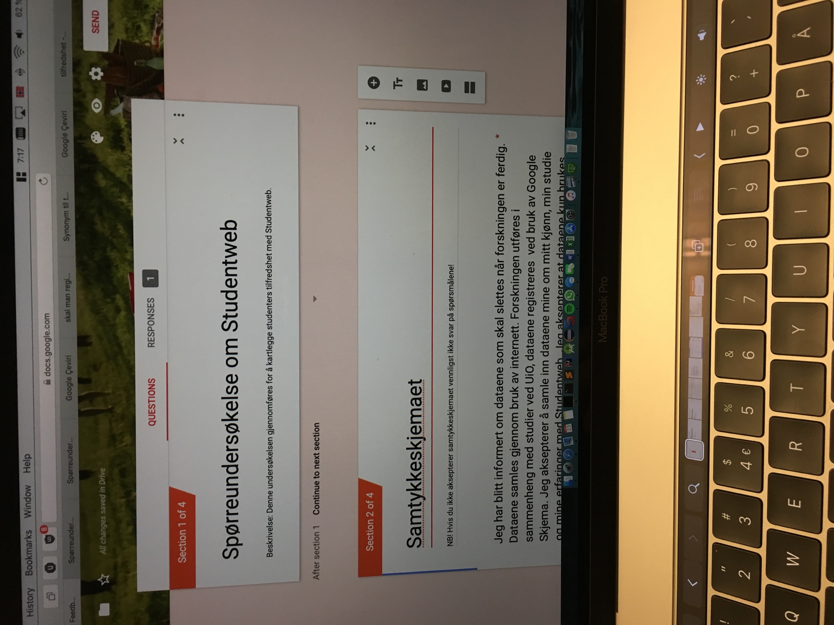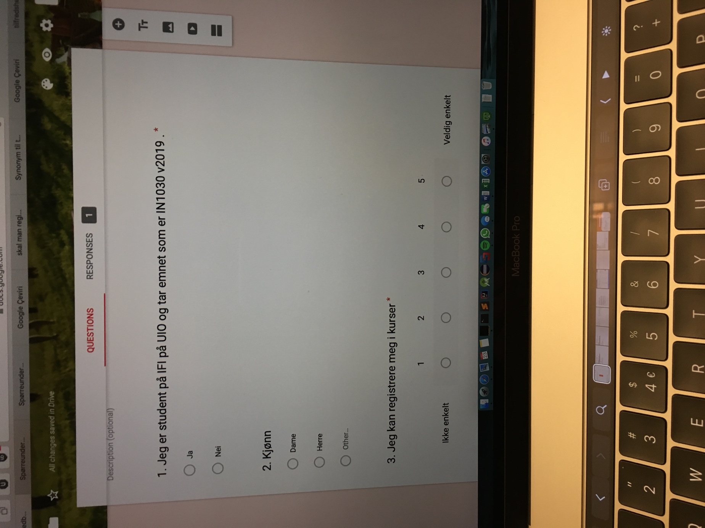

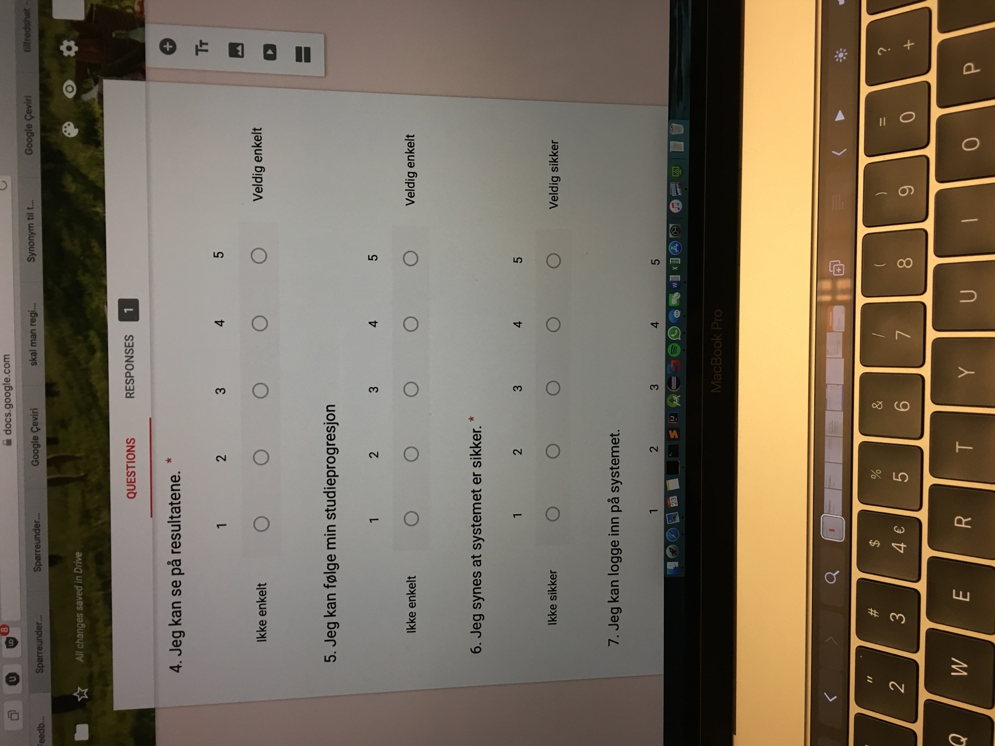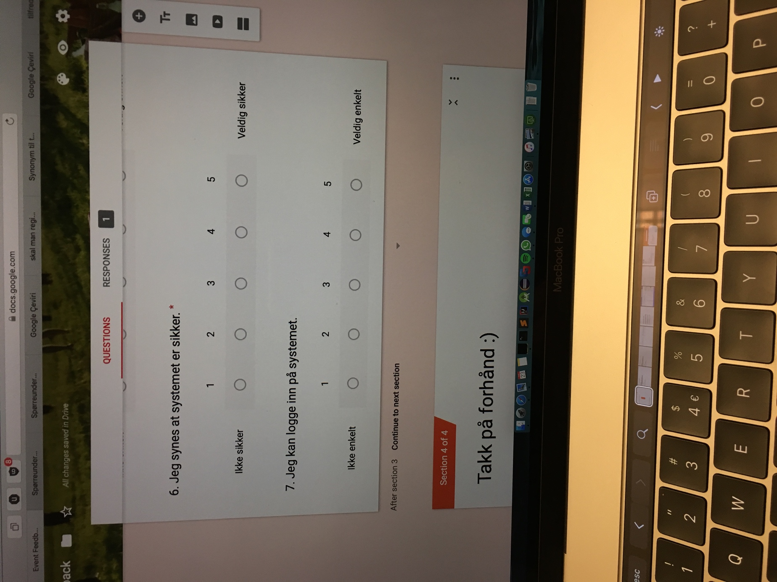

Her gjennomført jeg hovedundersøkelsen med Google Skjemaer.

**Oppgave 2 - Analyse: Sekvens av handlinger**

**a) Les gjennom notatet ​*Sekvens av handlinger mellom menneske og maskin.*​ Forklar hva formålet med tabellen er, og hva som skal føres inn i de ulike kolonnene. Bruk gjerne eksempler.**

«Ved å fylle inn hva som skjer i kolonnene i tabellen får vi en oversikt over hva brukerne gjør og ser og hva maskinen tar inn av input og gir av output . Da har vi et godt grunnlag for å diskutere hvordan maskinen viser for brukeren hva den gjør og hvordan det ser ut til at brukeren tolker det han/hun ser av maskinens muligheter og dens handlinger. Og vi har dermed også et mulig utgangspunkt for å bruke fantasien og foreslå “hvordan det kan være annerledes”. «

**b) Bruk observasjoner du gjorde i oppgave 1. Velg én eller flere av oppgavene du ba deltakeren om å utføre, og beskriv sekvensen(e) ved hjelp av tabellen fra ​*Sekvens av handlinger mellom menneske og maskin.***

|  |  |
| --- | --- |
| **Brukeren** | **Maskinen** |

|  |  |  |  |
| --- | --- | --- | --- |
| ***handling ikke synlig for maskin*** | ***handling synlig for maskin*** | ***effekt synlig for bruker*** | ***design rasjonale*** |
| Bestemmer modul |  |  |  |
|  | Trykker på knapp for ønsket modul |  |  |
|  |  | Får opp liste med spørsmål |  |
|  |  |  | Kun spørsmål fra valgt modul synlig |
| Tenker seg om |  |  |  |
|  | Trykker på valg |  |  |
|  |  | Får opp svar på skjermen |  |

***Tid***



Her jobber jeg om Studentweb for denne oppgaven. Jeg tenker om hvordan en student melder seg opp til et kurset som han / hun ønsket for. Jeg prøvde å skrive handlinger i form av sekvenser. Jeg illustrert denne sekvensen oppe i skjemaet også. Her i denne teksten forklarer jeg om hvordan denne sekvensen foregår på steg på steg og avhengig av tid. Første en bestemmer første steg og andre og sånn.

Studenten som er en Studentweb bruker for eksempel ønsker å melde seg opp til et kurs. (***handling ikke synlig for maskin***)

Trykker på knappen for ønsket kurset (modul) (***handling synlig for maskin***)

Får opp liste med spørsmål som relevant med kurset (***effekt synlig for bruker***)

Kun spørsmålene fra valgt modul synlig for brukeren (***design rasjonale***)

Brukeren tenker seg om spørsmålene (***handling ikke synlig for maskin***)

Brukeren trykker på valg som har bestemt seg for å velge (***handling synlig for maskin***)

Brukeren får opp svar på skjermen (***effekt synlig for bruker***)

**c) Analyser tabellen du fylte ut i oppgave 2b. Hvordan oppfatter du interaksjonen mellom bruker og system? På hvilke måter kan interaksjonen forbedres eller bli gjort annerledes?**

Her ser vi at brukeren og maskinen er ganske koblet sammen. Vi har de spesielle funksjonene som vi deler med maskinen, samt våre spesialiteter funksjonene. Det bør være vårt hovedmål å kunne justere disse funksjonene på den mest optimale måten.

**Oppgave 3 - Øvelse: Oppmerksomhet og distraksjon**

Da jeg dro fra telefonen og ble borte fra internett, hadde det en god og dårlig effekt på meg. Denne situasjonen forlot meg alene med bøkene mine. Noen ganger tror jeg at denne situasjonen fikk meg til å bruke tiden min bedre.

Da jeg så på det negative aspektet av telefonen og Internett, var jeg sen for å lære noen av mine skolerelaterte situasjoner. Jeg kunne ikke nå de menneskene jeg ønsket å snakke med.

**Oppgave 4 - Spørsmål til pensumartikler**

1. *“How people work is one of the best kept secrets in America.”*  Why?
2. *What approaches can be used to enhance collaboration between active creators and passive recipients of the technology?*

**Oppgave 5 - Refleksjon**

Jeg har lest mange ting om denne observasjon og undersøkelse. Det var kjempe gøy. Jeg har forstått mye mer om mennesker og maskin interaksjonen. Jeg lært meg hvordan gjennomføre undersøkelser om et system.